上海市教育建设管理系统项目
操作文档

文件状态：  [ ] 草稿  [ ] 正式发布  [√] 正在修改 | 文件标识 |  | 审 核 人 | 唐文怡
 | 当前版本 | V1.0.0 | 审核日期
 | 作 者 | 邓青青 | 批 准 人
 | 完成日期 |  | 批准日期

技术支持 | 邓青青、李眉
联系方式 | 19863822722、17521001366
上线培训 | 郭锦倪、樊骞晟、邓青青、李眉
微信群名称 | 基础数据库系统维护群

校级用户登录页面操作说明

系统登录
- 网址：政务云http://secms.shec.edu.cn:9999/#/login
正式地址：secms.shec.edu.cn
启动网址显示客户端登录软件，出现登录页面，输入正确账号、密码、验证码，点击登录按钮即可进入校级用户页面
2：账号为学校全称，如‘上海市崇明区裕鸿幼儿园’；密码统一为：123456

首页
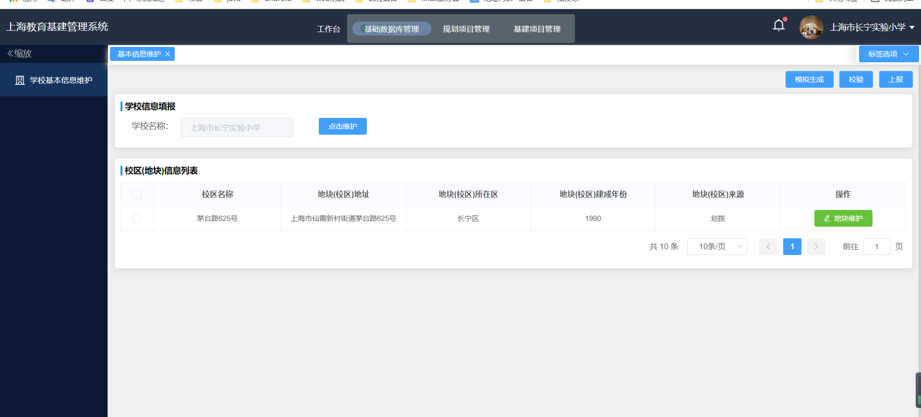

点击右上角‘校验’按钮显示弹框并且可以下载校验数据内容，页面如下
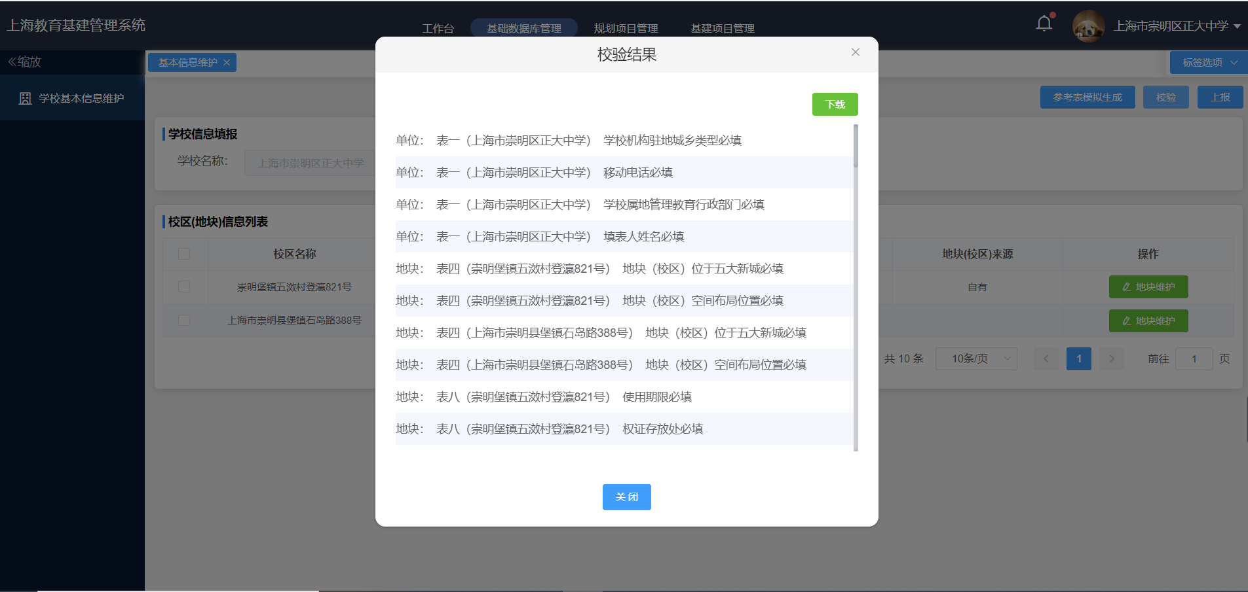

点击右上角‘参考表模拟生成’按钮（可显示参考表一至参考表四），参考表一页面如下
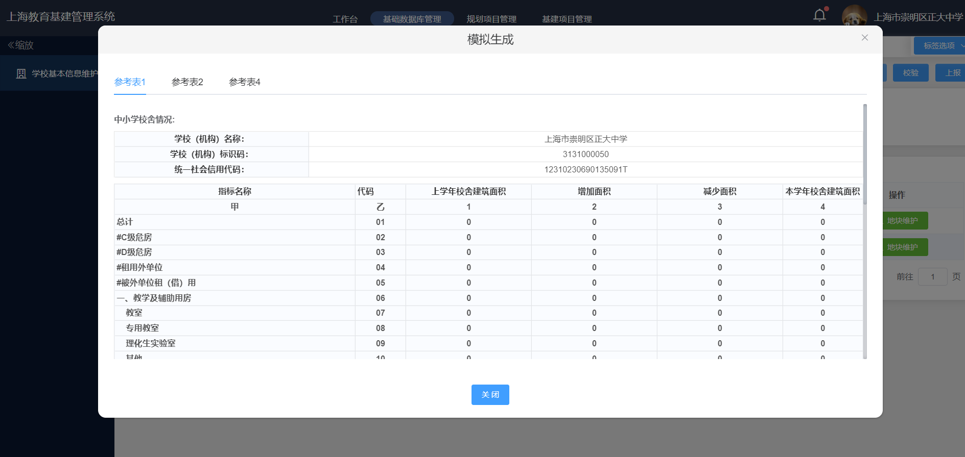

参考表二，页面如下
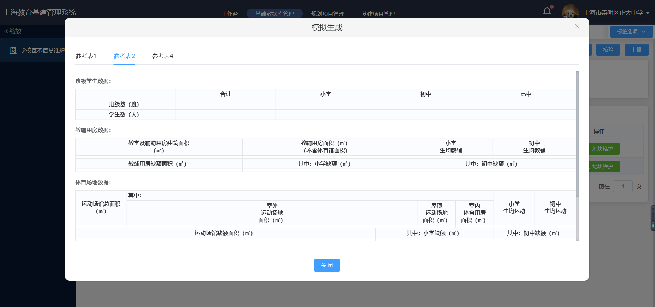

点击首页的学校名称旁边的维护按钮，看到的是表1到表3进行维护，首先看到的表1如下
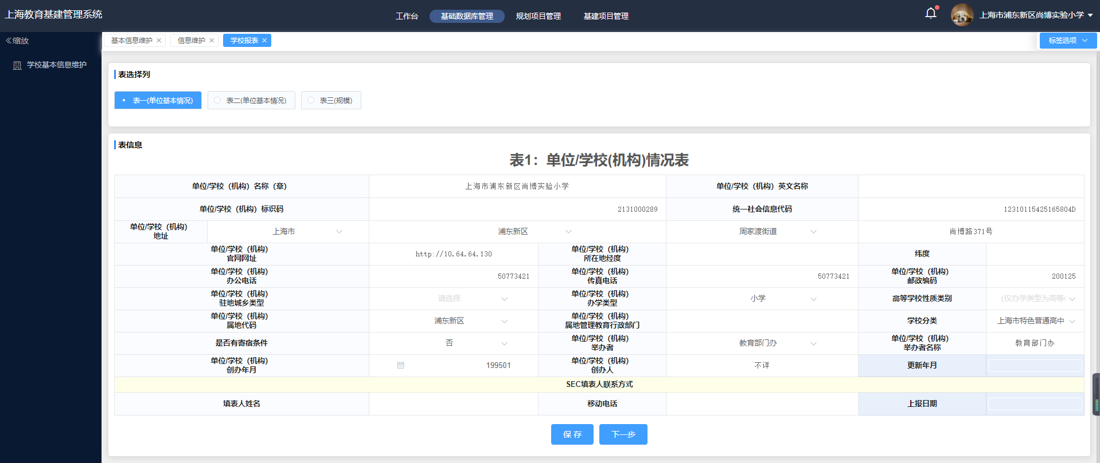

说明：点击保存可保持当前页面数据，点击下一步页面自动跳转表二。
所属区县部分如是市管辖的学校情况下需要直接显示上海市，其他则按照所属区县进行显示。
学校单位账号不能随意更改表1，所有更改内容虽然和其他表一起上报，但区级管理维护是在日常管理维护中的学校管理里进行单独的审核维护，如未审批则仍显示原通过数据。
表一学校基本情况表填报完提交后，后面就不能修改，后面要修改找区县用户帮忙修改。

表2是汇总表，上半部分不需要填写是由系统汇总出来的，但是必须至少要有一条变迁过程
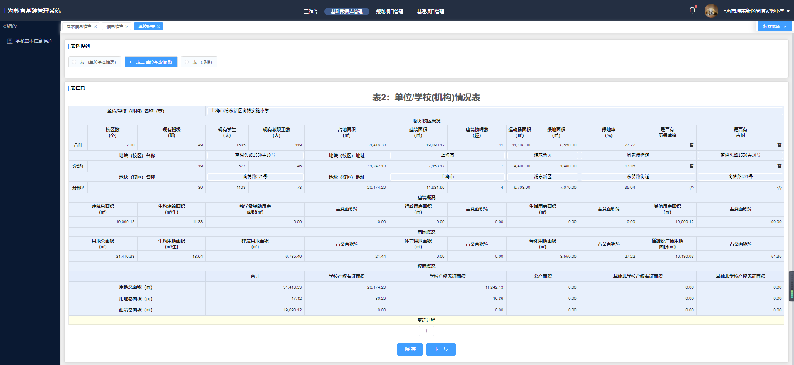
说明：本表由表5生成，本表地块地址页面显示合并一格显示，
点击保存可保持当前页面数据，点击下一步页面自动跳转表三。

表3是单位/学校（机构）规模表
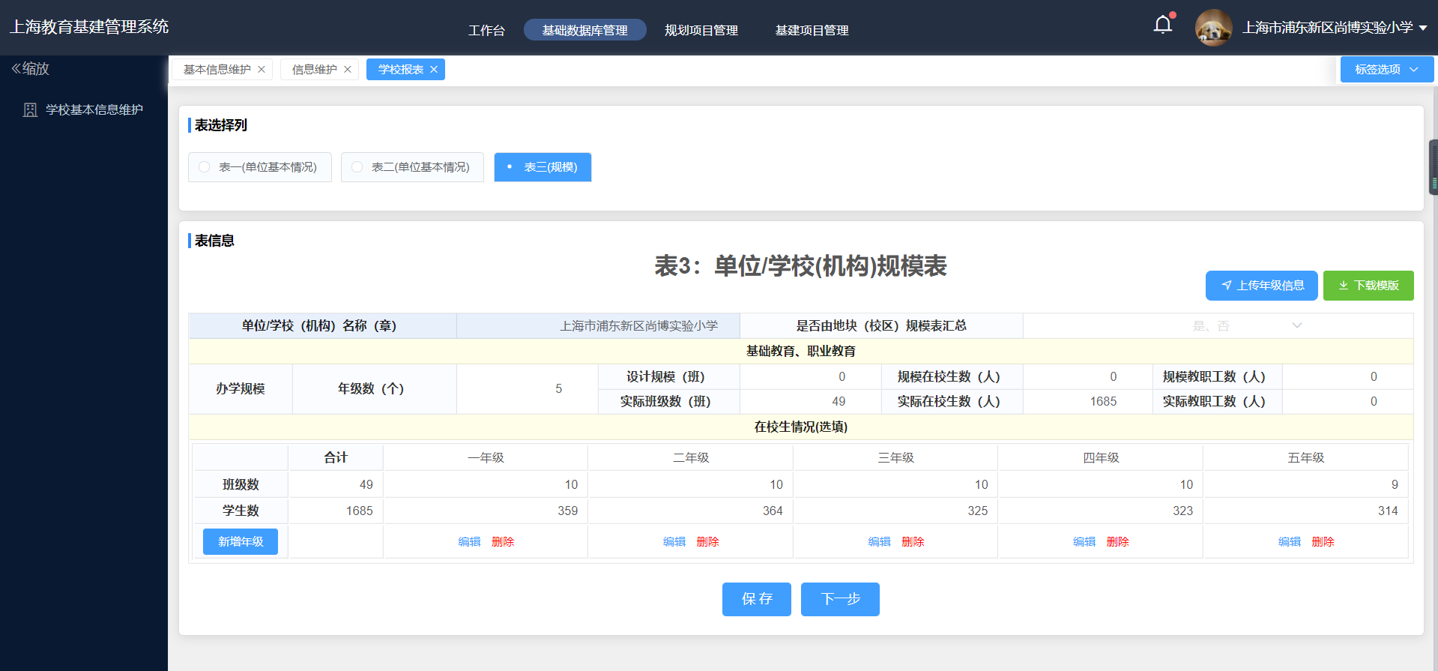
说明：是否由地块规模汇总：如果选择了是，该页面不需要自己手动维护，直接由后面的表六汇总出来；如果选择了否，需要自己手动维护一下了；点击下面保存可保存当前页面数据，点击“下载模板”，在模板上填好数据，再点击“上传年级信息”就可以实现批量上传数据了，也可直接点击“新增年级”按钮。点击下一步页面自动跳转表四

在首页‘学校基本信息维护’点击‘地块维护’按钮显示的是表4到表18（下面都是学校地块的页面），首先看到的是表四，如下
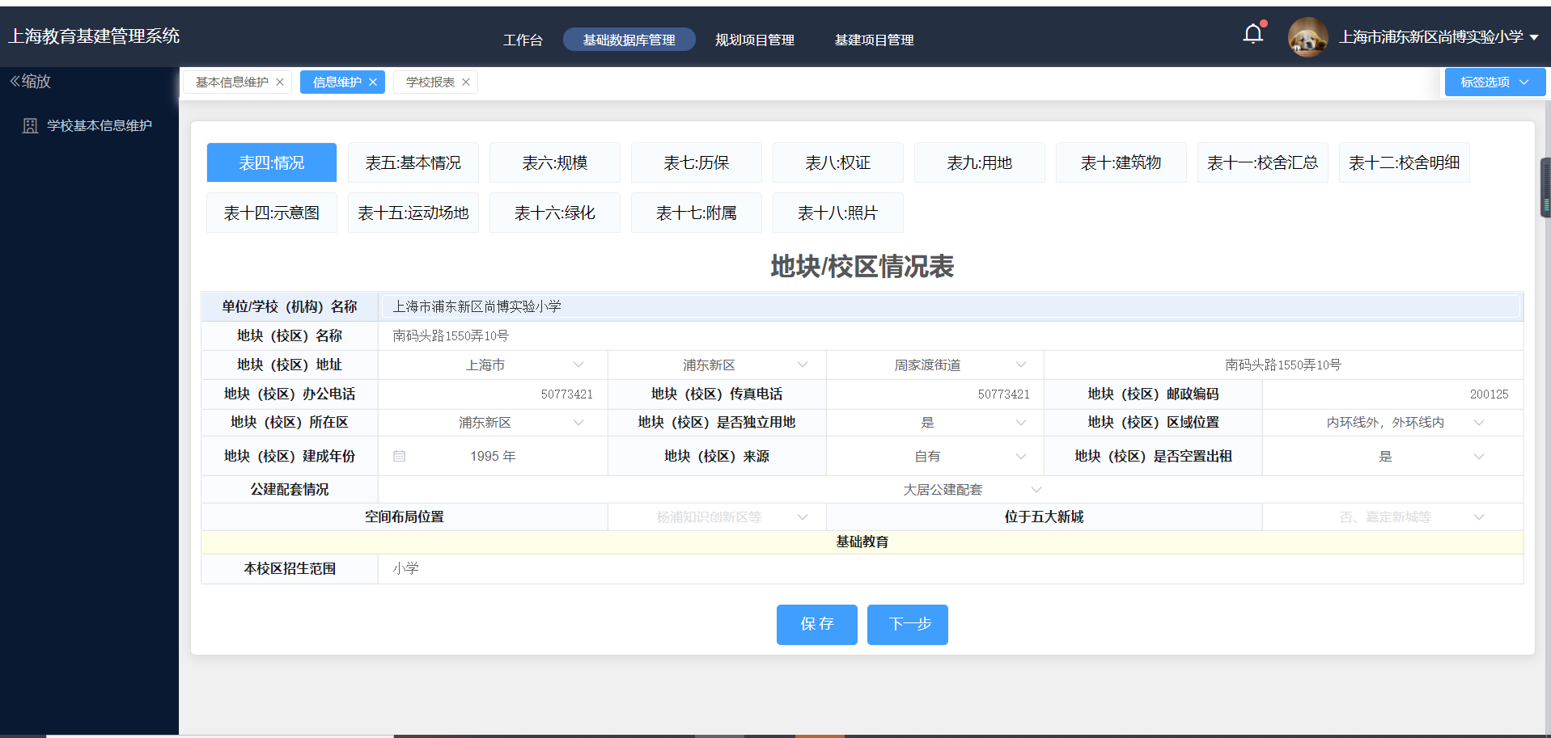

说明：本表由校级用户提出修改申请，区级用户统一维护
此表格为一个地块（校区）一张，多个地块存在多张表4，当选择了地块后，后续表（表5-表18）都是本地块（校区）名的对应相关数据表格。
批量导入通过统一信用代码精准匹配，单位名称模糊匹配。如果出现重复那么提醒用户是否确认导入，确认后导入数据覆盖元数据。
所属区县部分如是市管辖的学校情况下需要直接显示上海市，其他则按照所属区县进行显示。
学校单位账号不能随意更改表4数据，所有更改内容虽然和其他表一起上报，但区级管理维护是在日常管理维护中的学校管理里进行单独的审核维护，如未审批则仍显示原通过数据。
点击保存可保持当前页面数据，点击下一步页面自动跳转表五

10.表五是地块（校区）基本情况表
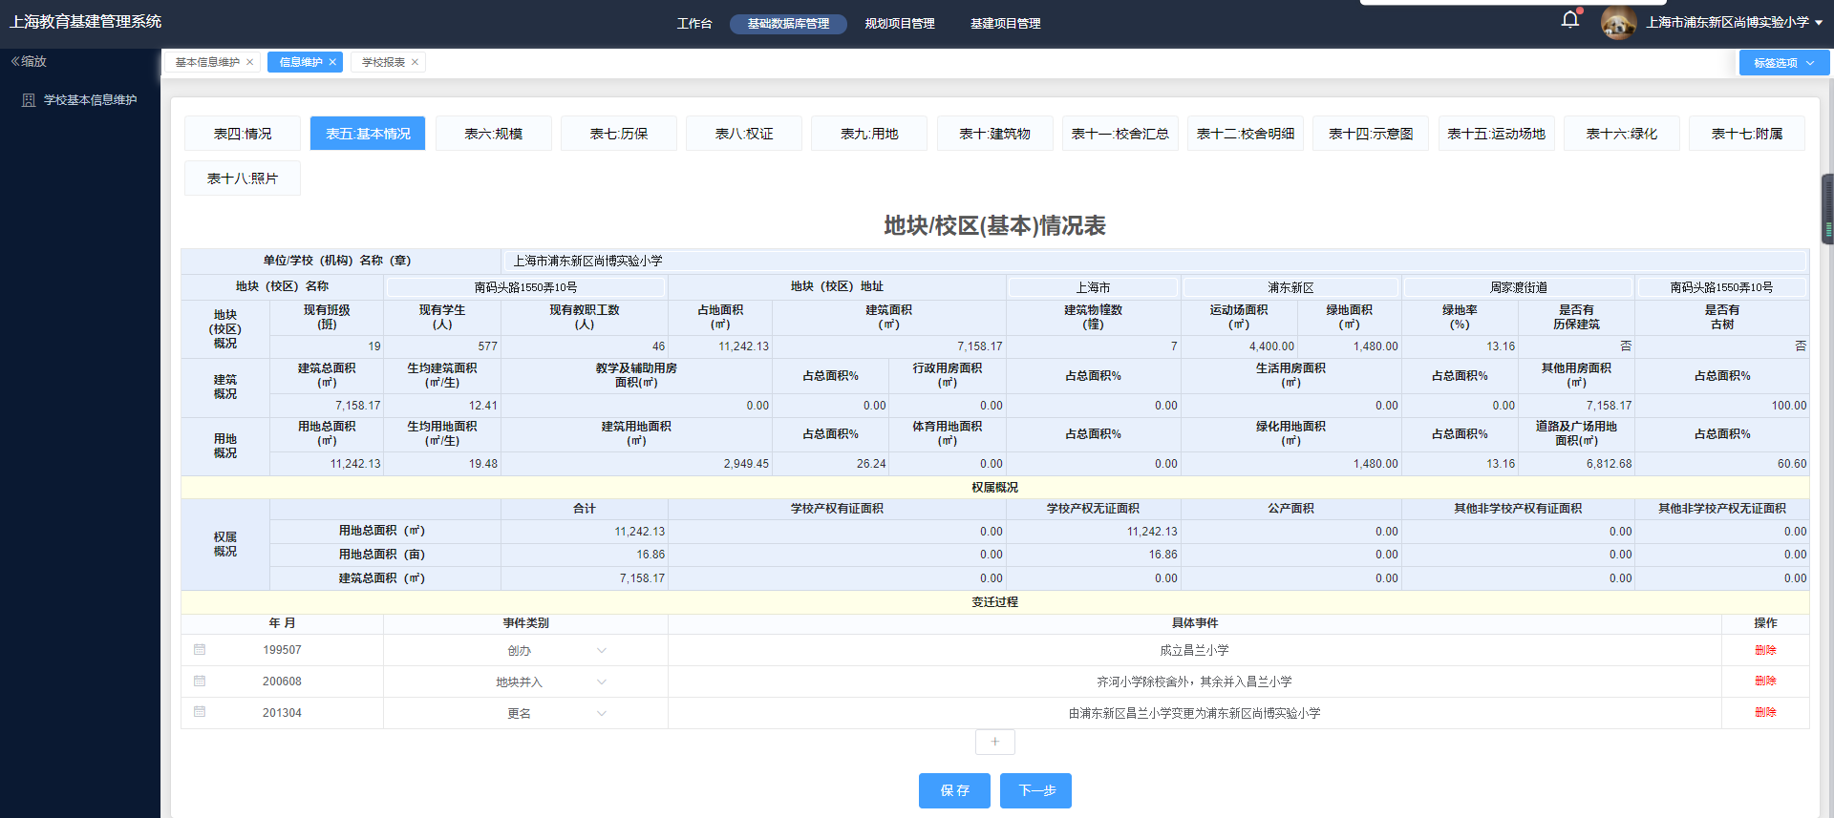

说明：表5是系统自动汇总的表，但是变迁过程必须要有一个
点击保存可保持当前页面数据，点击下一步页面自动跳转表六

11表六是地块（校区）规模表
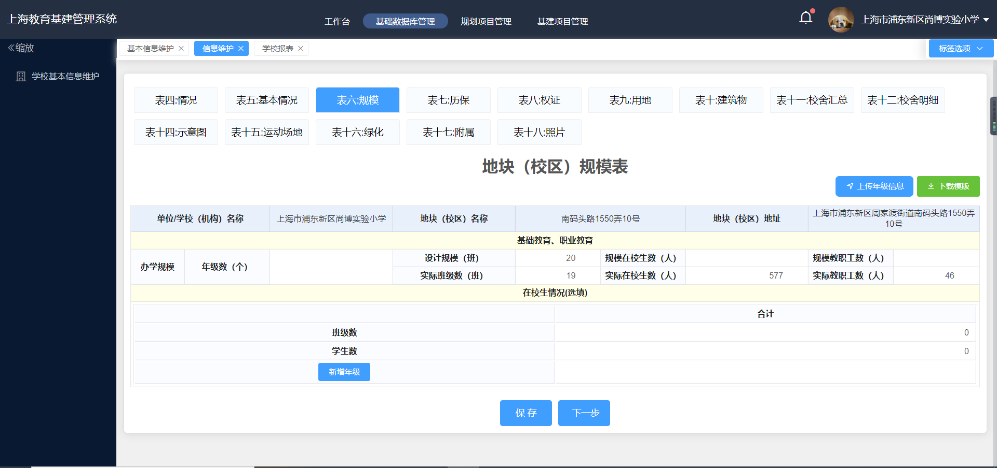
说明：如表3中选择“否”，则表6无需进行填写（不受本表校验约束）
点击“下载模板”，在模板上填好数据，再点击“上传年级信息”就可以实现批量上传数据了，也可直接点击“新增年级”按钮。
点击保存可保存当前页面数据，点击下一步页面自动跳转表七

12.表七是地块（校区）厉保、文保情况表
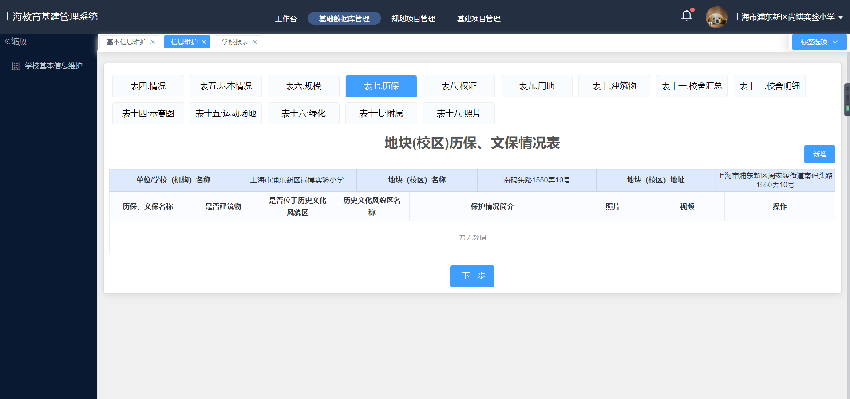
点击新增、编辑页面如下
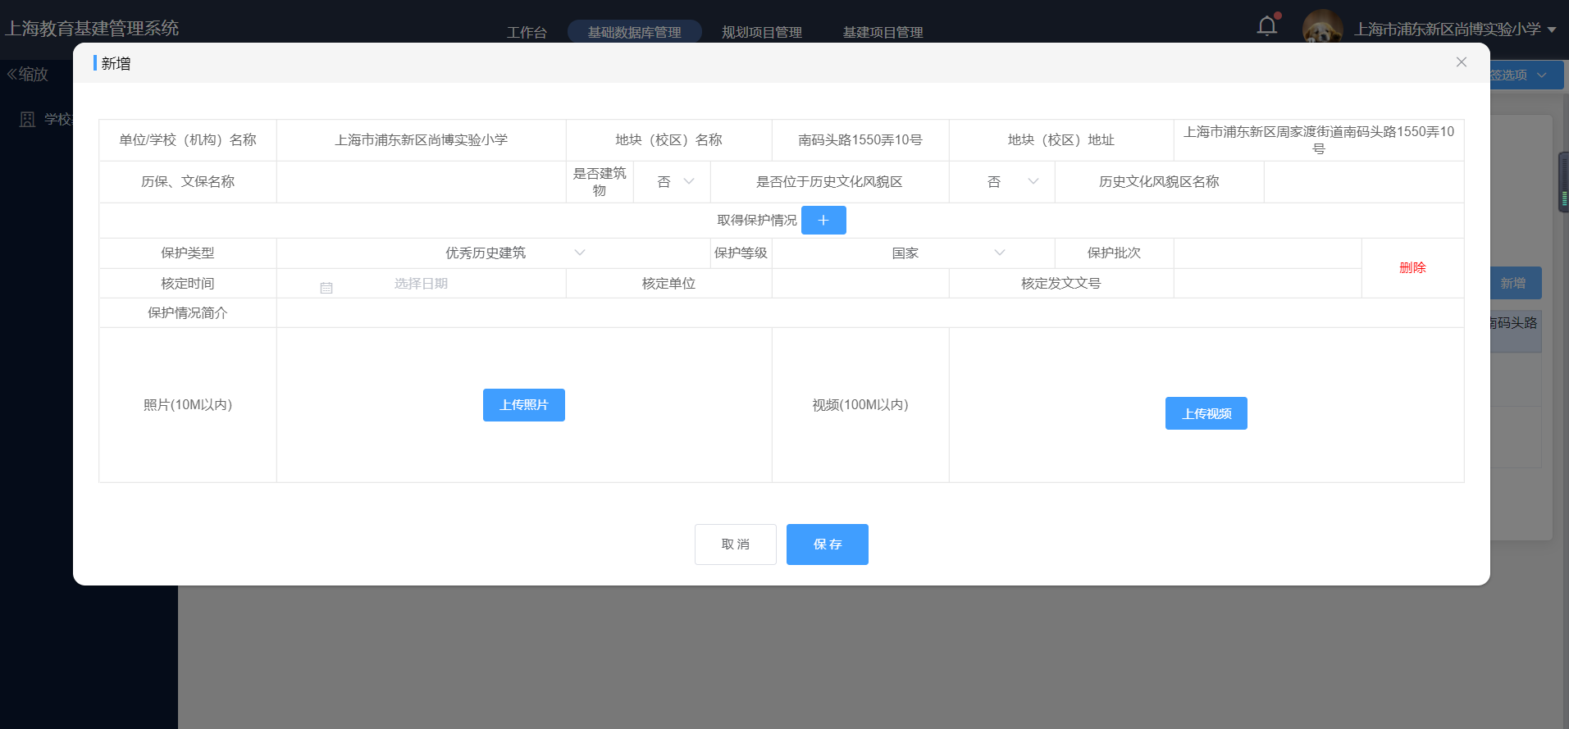

说明：一个历保建筑一张表，可上传多张照片和一个视频。
点击下一步直接跳到表八

13.表八是地块（校区）权证情况表
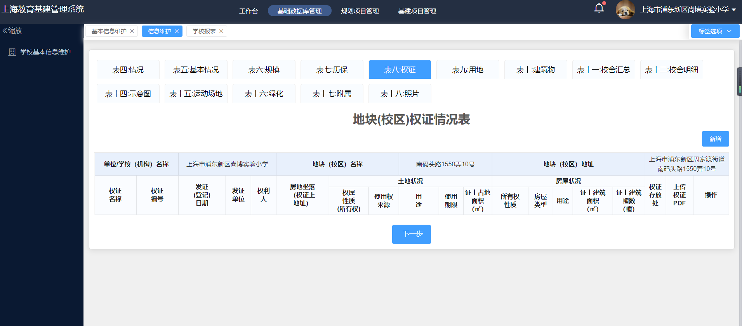
说明：点击下一步跳到表九
点击新增页面如下
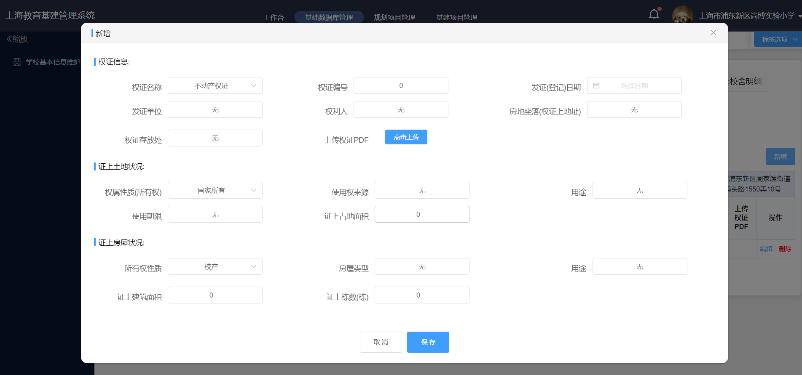

14表九是地块（校区）用地情况表
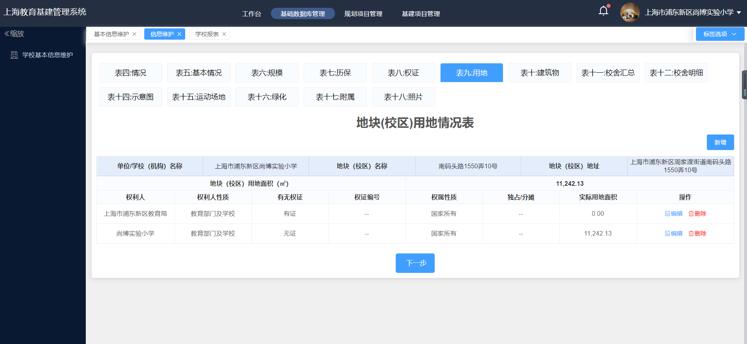
说明：页面上可新增、编辑、删除操作，点击下一步跳到表10
新增页面如下
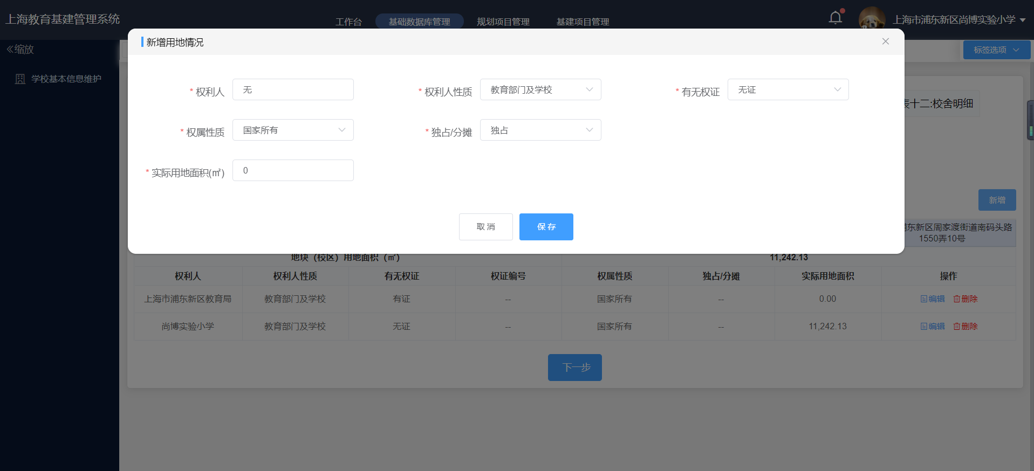
编辑页面如下
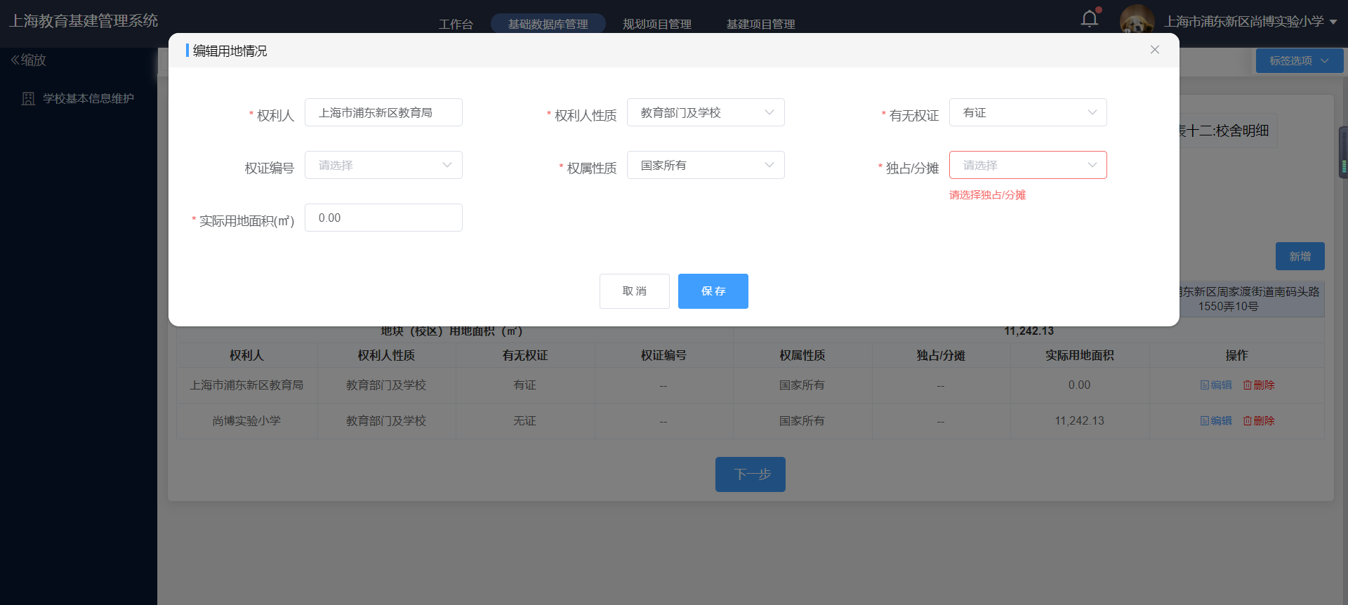

15.表十是地块（校区）建筑物情况表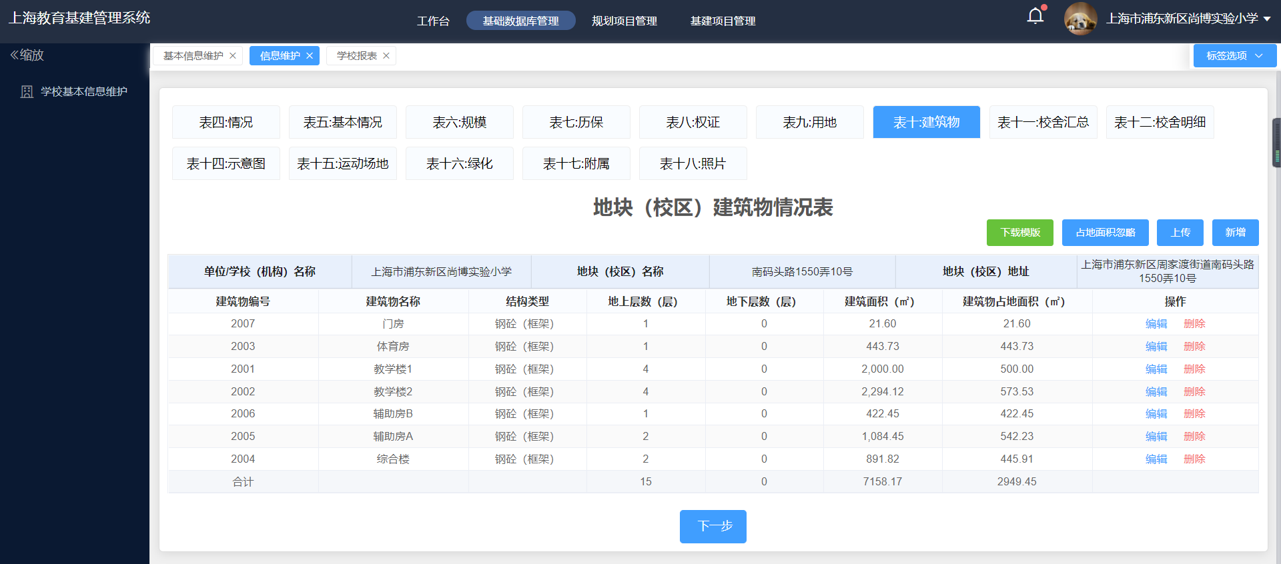
说明：下载模板是把当前的数据都会下载下来，然后再编辑完数据批量上传就行了，也可以单个新增、编辑、删除
本表支持excel批量导入功能，系统提供模板下载（模板为二维表，模板需要将原有数据导出），如导入表格不符合标准则全部退回重新上传。详细表格通过编辑详情查看。
点击下一步跳转到表11

16.表11是地块（校区）校舍使用情况表

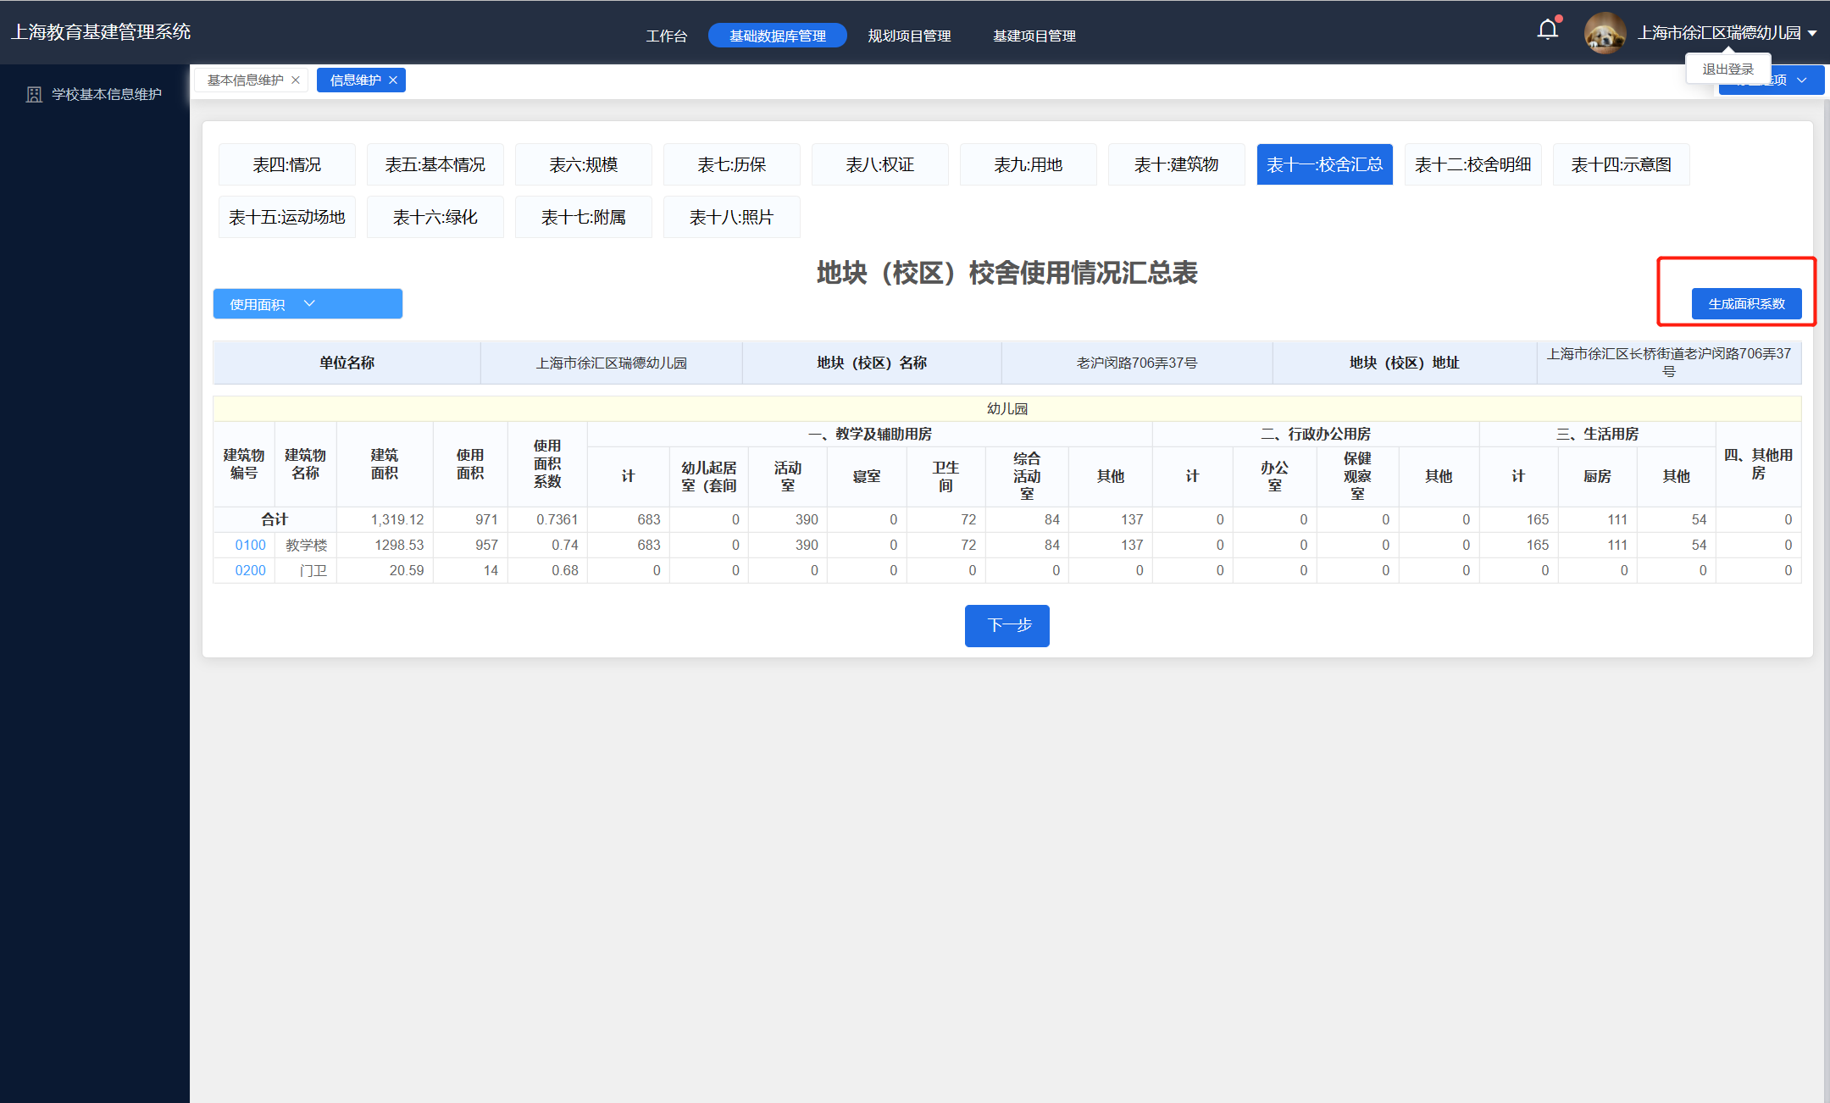
首先进来看到是校舍汇总表，点击建筑物编号出来对应的校舍明细表
注意：表十一只要修改了楼栋的校舍基本信息，请点一下页面上的“生成面积系数”
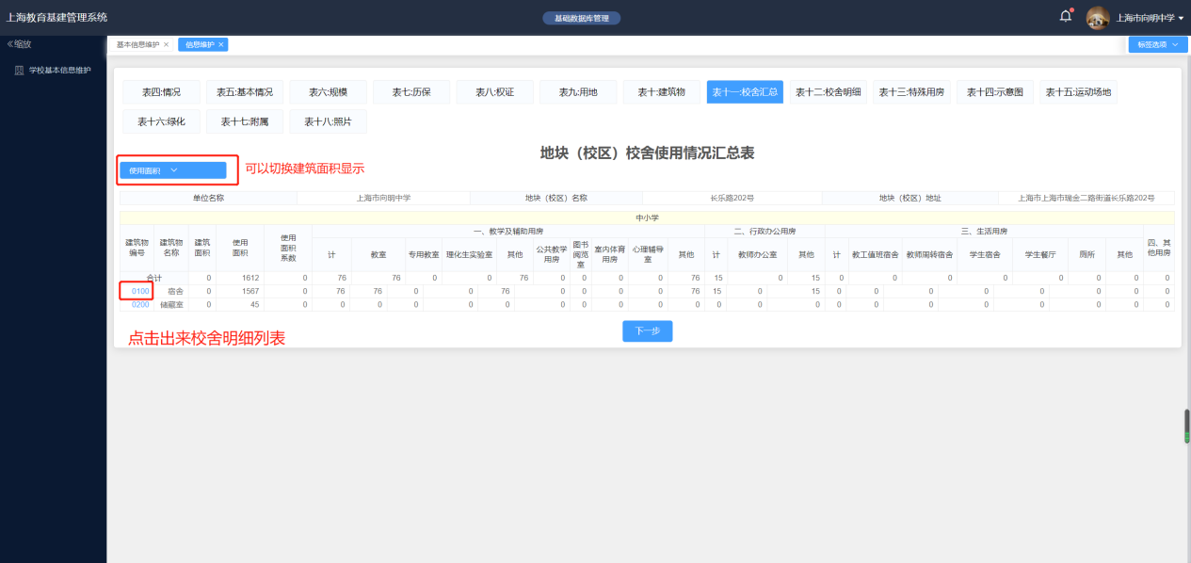
表11点击建筑物编号出来下面这个页面，如下图：
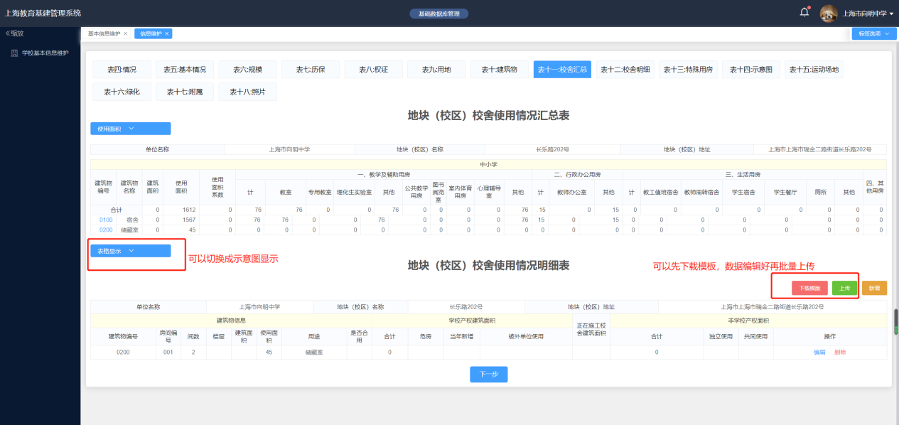
点击新增编辑校舍，新增了一个楼层，需要维护进去，页面如下
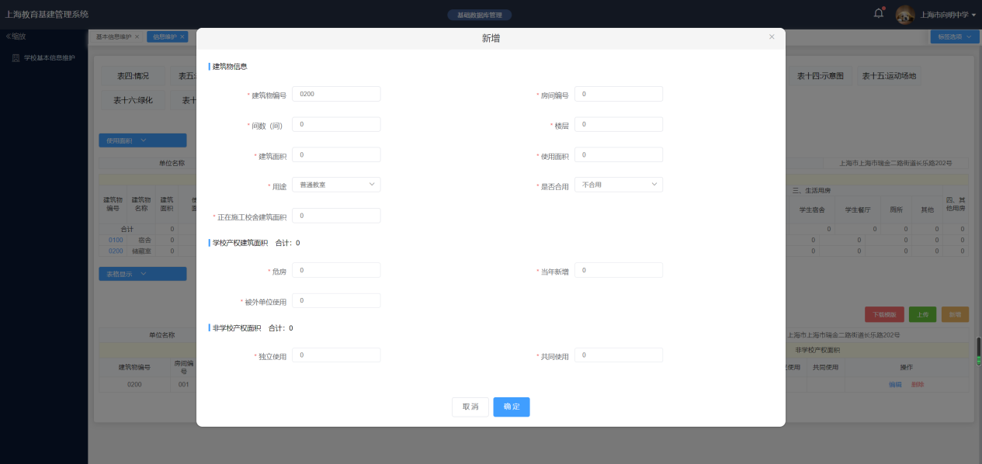
点击切换示意图显示如下
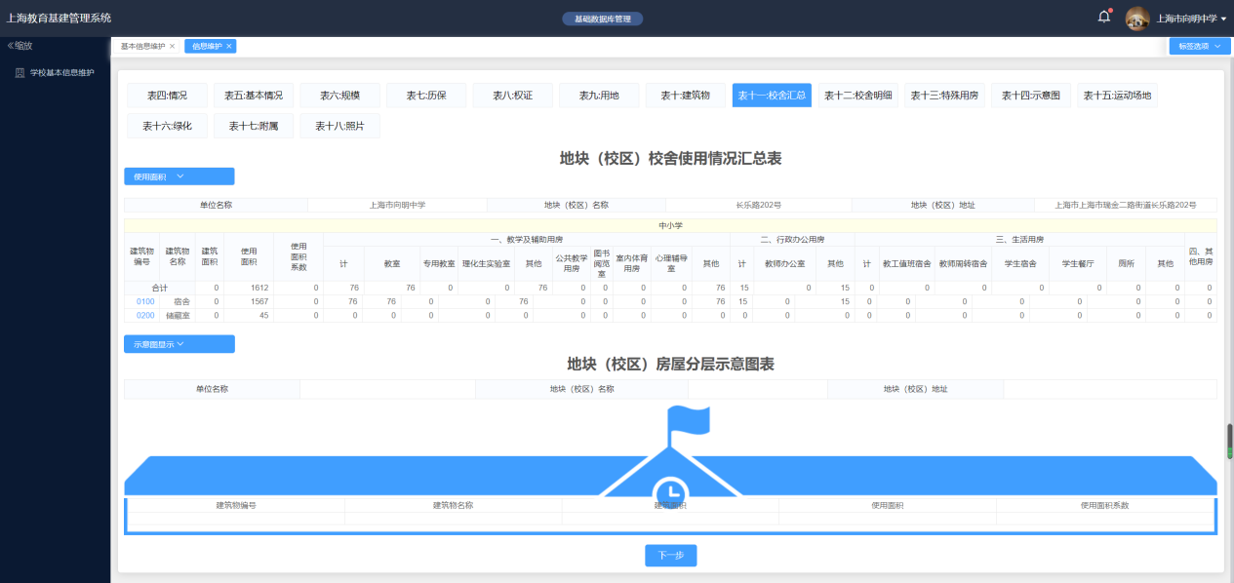
说明：表12、表14同表11一样，页面显示一模一样，不同的是，切换到表12和表14的时候是不可以编辑修改数据的，只有表11的时候才可以新增修改数据。
本表可以根据“使用面积”、“建筑面积”进行数据类型切换，当选择其中一项后表中根据房屋用途的汇总的数据来源变更为所选类型。
本表中建筑物编号、建筑物名称、建筑面积由表10获取，使用面积由表12各房屋用途的使用面积汇总的数据；使用面积系数通过建筑面积与使用面积进行推算得出，推算公式见表示对应表格。
本表展示所有建筑物的信息，点击建筑物编号弹出对应建筑编号的表12或表14（根据下拉框切换，默认展示表12）数据
点击下一步跳到表12

17.表13是地块（校区）特殊用房使用情况表（表13暂时不需要维护）
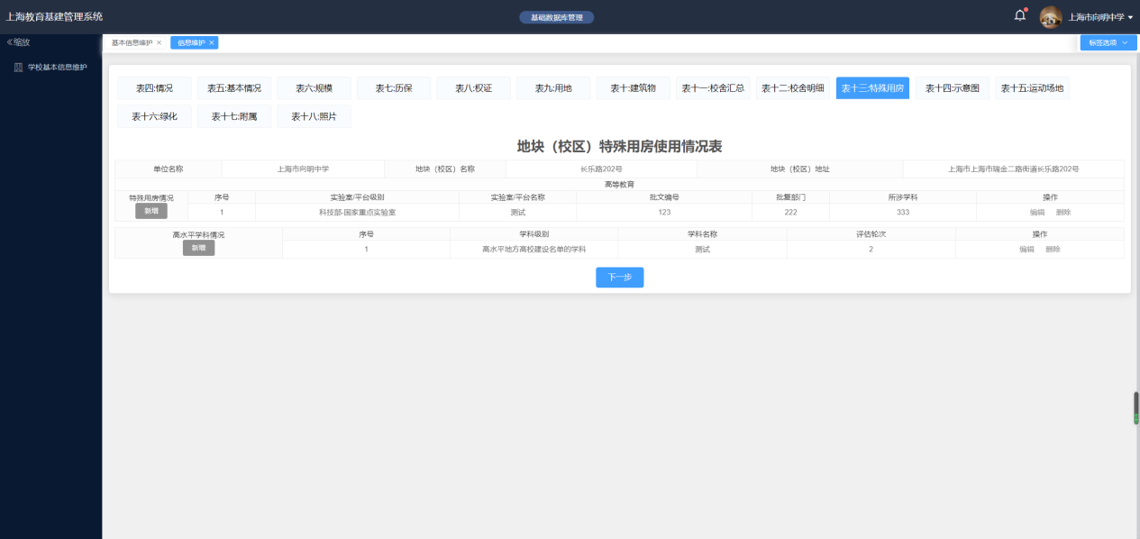

说明：点击下一步跳到表十四
本表仅高等教育填写，基础教育学校（单位）不展示此表

18.表15是地块（校区）运动场地情况表
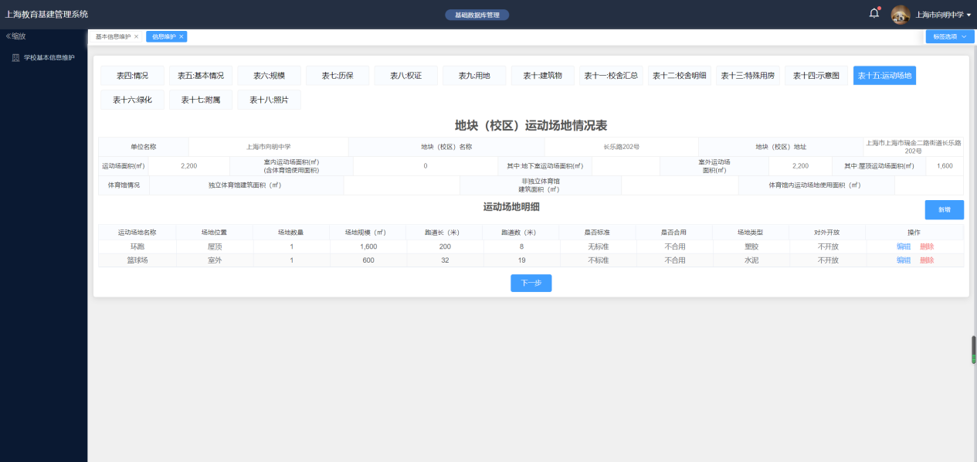
新增、编辑页面如下
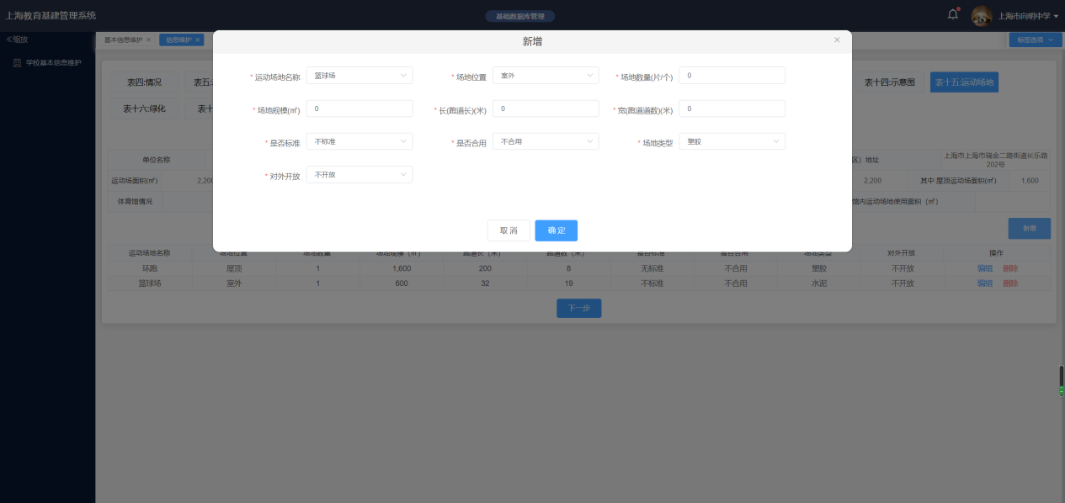
说明：点击下一步跳到表16

表16是地块（校区）绿化情况表
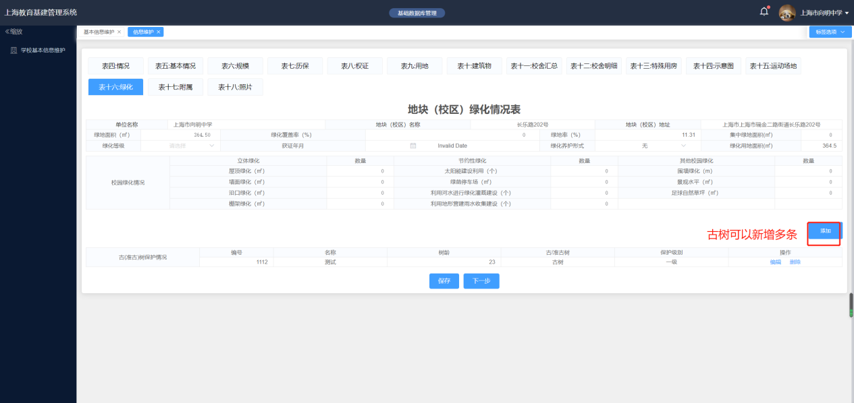
点击新增、编辑古树页面如下
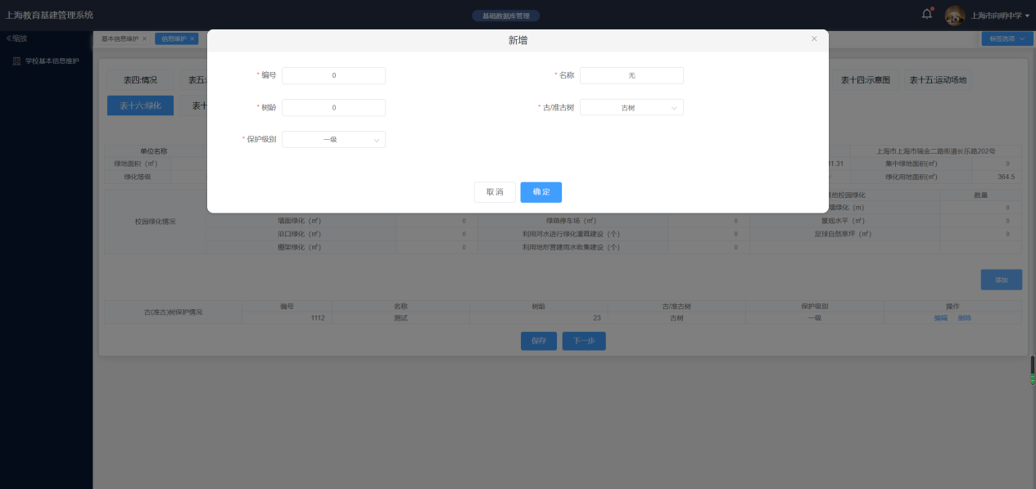

说明：点击下一步跳转表17

表17是地块（校区）附属设施情况表
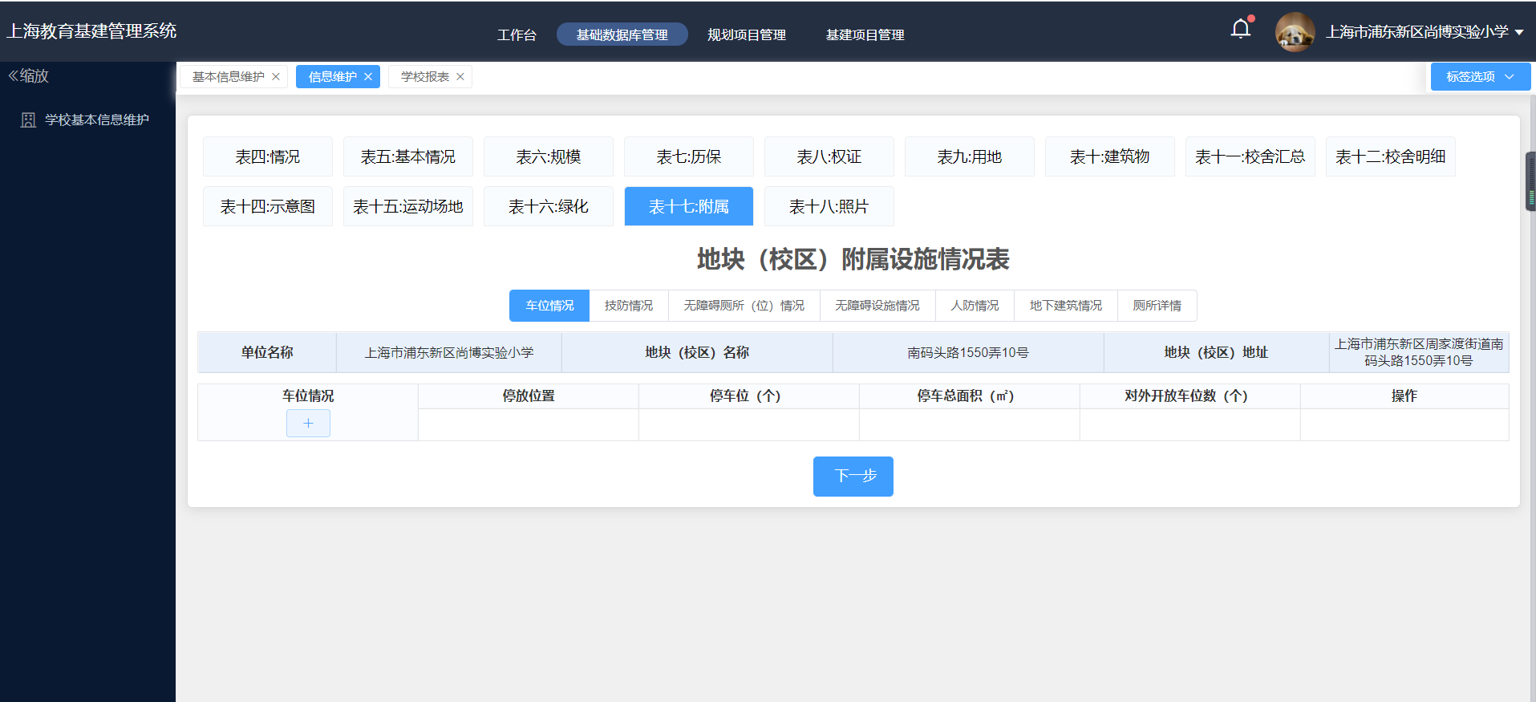
说明：上面的车位情况，技防情况等可点击任意切换，每种类型下都可新增、编辑、删除操作，点击下一步跳转表18

表十八是地块（校区）图纸照片情况表
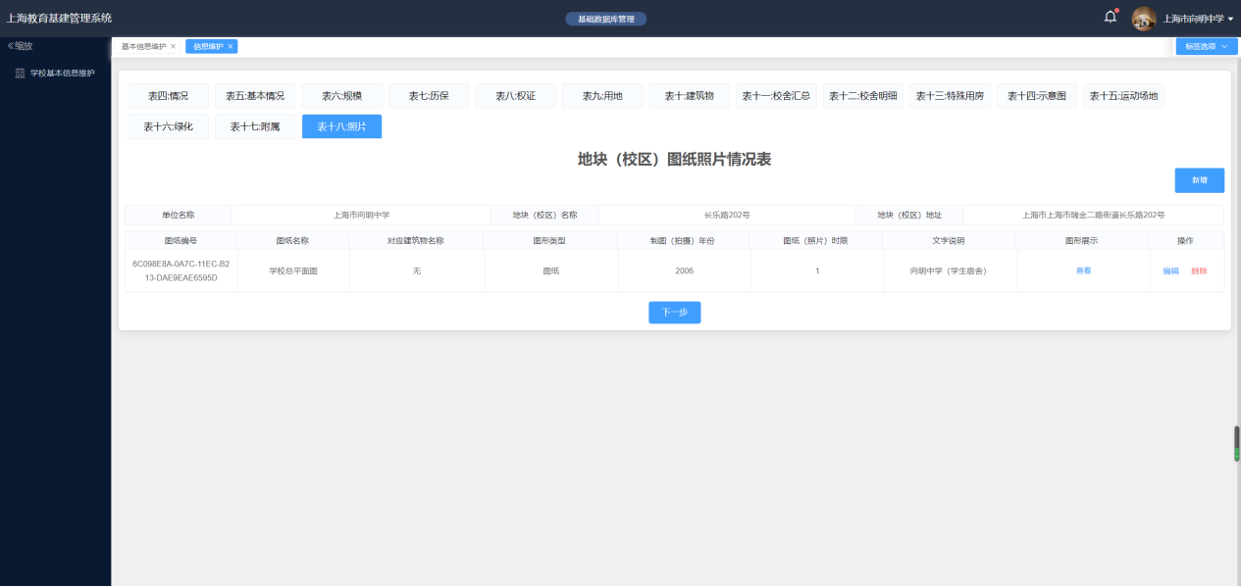

图纸照片新增、编辑页面如下
